Sebastian Reich & Amanda
„Best of“
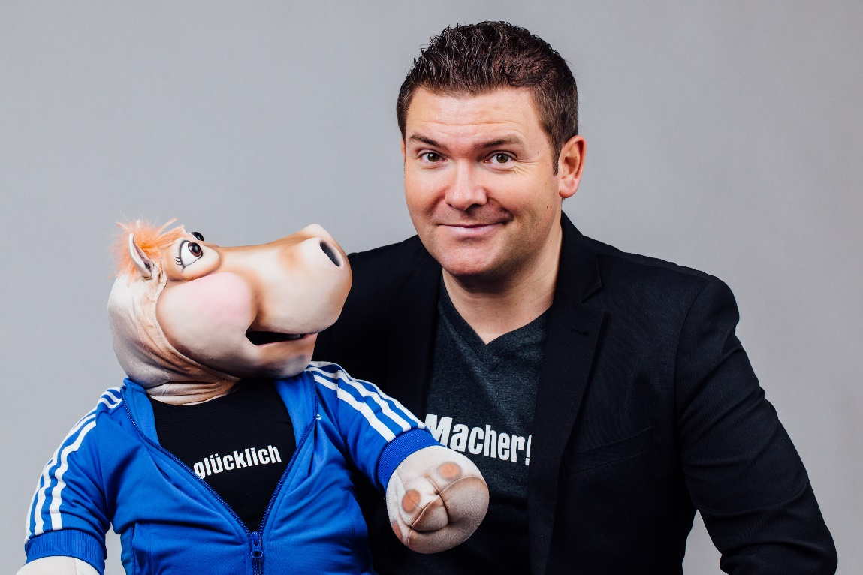
Amanda stand schon auf den unterschiedlichsten Bühnen. In großen Konzerthäusern, in Schiffstheatern auf hoher See, neuerdings auch öfters mal vor Autos. Umso mehr freut sie sich nun auf den Moment, endlich wieder an der frischen Luft vor echten Menschen zu stehen! Amanda findet das SPEZIFISCH! In dem „Best of"-Programm des tierischen Stars von „Fastnacht in Franken" dürfen sich die Zuschauer gemeinsam mit dem Würzburger Bauchredner Sebastian Reich auf einen bunten Mix aus Nilpferd-Comedy, Musik und jeder Menge Spaß freuen. Als Special-Gast wird das zierliche Marzipanschwein PigNic die Bühne rocken. Ein Vergnügen für die ganze Familie, vom kleinen Amanda-Fan bis hin zum großen Comedy-Liebhaber!
Tickets für die Show gibt es ab sofort an allen bekannten Vorverkaufsstellen und online auf www.sebastian-reich.de/termine.
-> Weitere Infos & Pressebilder zum Download: www.sebastian-reich.de
-> Sebastian Reich (+ Amanda!) stehen auch jederzeit gerne für Interviews zur Verfügung.

